2023114ZK16

(9分)(2022·历城第二中学高一学业考试)如图所示，物块A和B通过一根跨过光滑定滑轮的轻质细绳连接，质量*m*1＝2 kg的物块A置于倾角*θ*＝24°的粗糙斜面上，细绳与斜面平行，物块B的质量*m*2＝3 kg，用手按住物块A使两物块均静止，物块B距离地面高度*h*＝5 m。现松手释放物块A，物块A恰好未与滑轮相碰，物块A与斜面间的动摩擦因数*μ*＝，物块B落地后不反弹，空气阻力、滑轮质量不计，取cos 24°＝0.9，sin 24°＝0.4，重力加速度*g*＝10 m/s2，求：

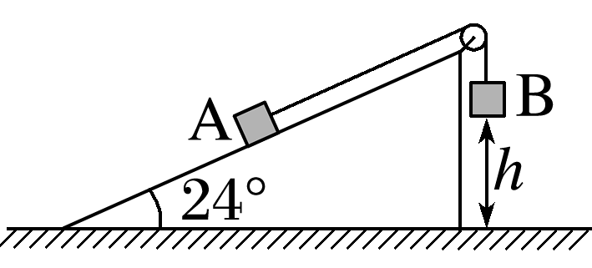

(1)物块B落到地面前的加速度大小和细绳中拉力的大小；

(2)释放时物块A与定滑轮间的距离。